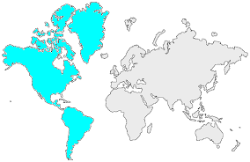11 | L’AMÉRIQUE du SUD  Les milieux urbains

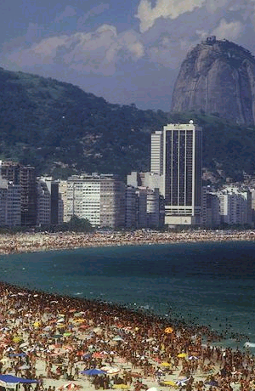 7 | La baie de Rio de Janeiro (Brésil)  A Rio de Janeiro, les célèbres plages de Copacabana et d’Ipanema encerclent l’un des quartiers résidentiels les plus peuplés du monde.  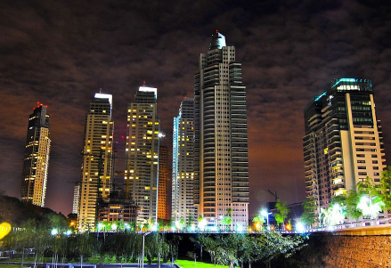 6  Buenos Aires (Argentine)  Puerto Madero, le quartier financier de l'Argentine.

Bogota (Colombie)  Des immeubles d'acier et de verre s'élèvent au-dessus de Bogotá, capitale de la Colombie située à 2 640 m au-dessus du niveau de la mer, dans la cordillère des Andes, au centre du pays. | 8 